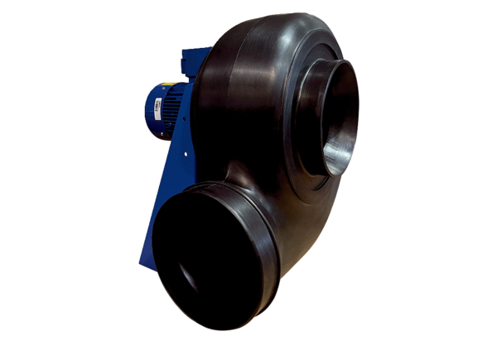Radiális légfúvó GRK R 28/2 D ExCsomagolási egység: 1 darabVálaszték: C
Termékszám: 0073.0444Gyártó: MAICO

